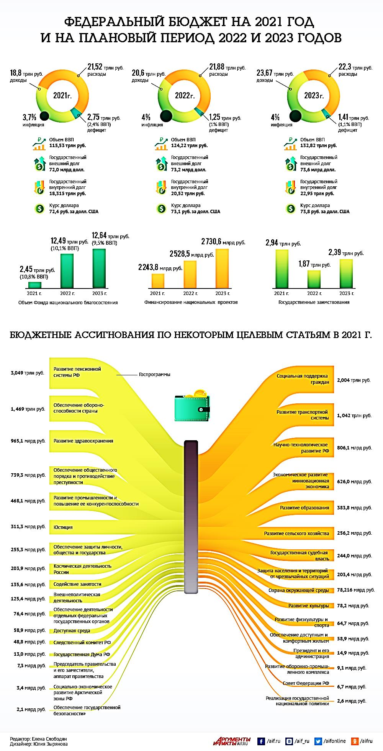
Уважаемые коллеги, авторы и инвесторы в БЮДЖЕТ нас включат по целевым статьям:
ВНЕШНЕПОЛИТИЧЕСКАЯ ДЕЯТЕЛЬНОСТЬ
ОБЕСПЕЧЕНИЯ ГОСУДАРСТВЕННОЙ БЕЗОПАСНОСТИ
РАЗВИТИЕ ГОСУДАРСТВЕННОЙ НАЦИОНАЛЬНОЙ ПОЛИТИКИ
или разбросают по направлениям указанных в презентационной программе «МЯГКАЯ СИЛА в ГЕОПОЛИТИКЕ» нам так сказали. Программу начнём писать после подписания соглашений с Олимпийским комитетом России, ТПП России, РАН, МГУ, Русским Географическим Обществом, с Наставники «Конкурса политологов» (https://конкурсполитологов.рф/nastavniki) и диаспорами СНГ для презентации рабочей группы и утверждённого бюджета на очередном заседании редакции в РИА Новости о котором мы вам сообщим. Желающие принять участие в программе просьба выслать свои пожелания или проекты, которые войдут в программу, как направления по отдельному финансированию.

Авторы программы "Мягкая сила в Геополитике" ( контроль за негативными тенденциями и их предотвращение в межнациональных отношениях стран СНГ и дальнего зарубежья ) приглашают вас в экспертный или наблюдательный советы по подготовке и презентации в ГД РФ программы “МЯГКАЯ СИЛА В ГЕОПОЛИТИКЕ" которая соответствует обращению В.В. Путина к руководителям общественных организаций, Фондов, спортивных Федераций, Продюсерских центров, Кинокомпаний, СМИ и др. с необходимостью реализации нового понимания «мягкой силы» народами мира, что Россия страна созидания и дружбы, когда требуется решать задачи принципиально иного уровня, масштаба и качества.
Получения гарантированного госфинансирования программы “Мягкая сила в Геополитике”, является основным критерием для участия в ИНВЕСТОРОВ в реализации и выполнения общей стратегии, экономического процветания и безопасности России. В целях всеобъемлющей презентации необходимо создать в России, СНГ и дальнем зарубежье информационно-аналитические центры на инфраструктурах вашего Фонда, региональных предприятиях, представительств в СНГ, бизнес сообществ в рамках сотрудничества с российскими СМИ, которые аккредитованы в СНГ, ГД РФ, в ТПП РФ, в РСПП РФ и в других организациях бизнеса, спорта, культуры.
Участие инвесторов, бизнес партнёров в нашей программе и поддерживающие геополитику России, будут интегрированы в национальные проекты в соответствии с указами и поручениями ПРЕЗИДЕНТА РОССИИ:
1. Указ Президента РФ от 7 мая 2018 г. № 204 «О национальных целях и стратегических задачах развития Российской Федерации на период до 2024 года».
2. Перечень поручений Президента по итогам пленарного заседания VI Медиа Форума независимых региональных и местных средств массовой информации «Правда и справедливость», проведённого Общероссийским общественным движением «Народный фронт «За Россию» 16 мая 2019 года.
3.Указ Президента о национальной политики до 2025года и Распоряжения Правительства Российской Федерации о развитии программ «Медиахолдинги» в целом и по основным направлениям.
С учётом вышеизложенного авторы программы подготовили соглашения о сотрудничестве с ИНВЕСТОРАМИ России, наших соотечественников в СНГ и дальнем зарубежье которым небезразличны к судьбе России с участием руководителей диаспор, презентаций российских инвестпроектов для получения бизнес преференций.
С уважением ответственный за подготовку встреч и соведущая рубрики ИНВЕСТИЦИИ и ПРЕФЕРЕНЦИИ по работе с VIP Карина Шохина. http://soyuznational.info

